Der gnädige Gott gebe dir das Fett des Ackers
und den Tau des Himmels,
er gebe dir den Wind der Weite
und das Lied der Lerche.
Dazu gebe er dir das Licht des Lebens
und den Schatten, der zum Leben gehört.
Dankbarkeit soll dein Leben leiten
und Freude dir zur Seite stehen.
So segne dich der gnädige Gott
und mache dich zum Segen für andere.

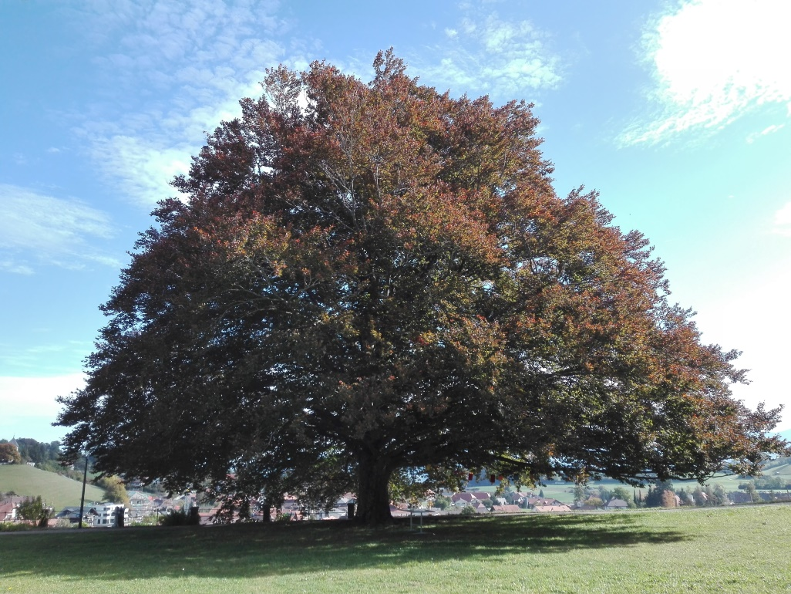

«Ich will mich über den Herrn freuen und all das Gute nicht vergessen, das ich von ihm empfangen habe.»
Ps 103,2

Der Erntedankgottesdienst musste auf Grund der beschränkten Personenzahl bei Veranstaltungen, zu denen auch Gottesdienste gehören, abgesagt werden.

Gerne geben wir einen Gedanken von Pfrn. Andrea Figge aus dem ausgefallenen Erntedank-Gottesdienst auf diesem Weg weiter, in der Hoffnung, dass wir bald wieder zusammen feiern können:

Erntedank: Wer dankt, entdeckt Zämmehäng. Der entdeckt zum Bispiu, dass er – oder sie – nid allei läbt uf däre Wält, sondern ibunde isch ine Gschicht. Wär Böim pflanzt, dä weiss das. Was wäre mir ohni all die Böim, wo üsi Eltere u Grosseltere pflanzt hei? So wie dr alt Ma z’Afrika, wo e Johannisbrotboum pflanzet. E Wanderer chunnt verby u fragt: „Wenn wird dä Boum de Frücht trage?“ „In 70 Jahr“ hett dr alt Buur zur Antwort gäh. „Du Narr“, hett da der Wanderer gseit. „Meinsch öpper, du läbsch no 70 Jahr? Du söttsch lieber e Boum pflanze, wo schnäller Frücht treit, dass du no öppis hesch vo dinerer Arbeit.“ Aber dr Buur hett witer grabe. U woner isch fertig gsy, hett er gseit: „Woni bi uf d’Wält cho, hani vo de Böim gässe u gläbt, wo anderi hei pflanzet gha. I ha gärntet, woni nid pflanzt, nid gschaffet ha. So wott ig für mini Chind u Enkle dä Boum pflanze, dass sie dervo chöi ässe. Das söll mi Dank sy. I bi nume ein eifache Ma. Aber i weiss, dass mir Mönsche numme chöi bestah, we mir enand d’Hand gäbe.“
Dr alt Buur weiss no vo de Zämmehäng zwüsche Mönsche, zwüsche dene, wo geschter gläbt hei u dene, wo morn wärde läbe.
Mi düecht, grad i Zyte wie jitz tuets guet, sich uf die Zämehäng z bsinne. Als Chrischtinne u Chrischte hei mir e Name drfür: Gott.

«Wir pflügen und wir streuen den Samen auf das Land, doch Wachstum und Gedeihen steht in des Himmels Hand… es geht durch unsre Hände, kommt aber her von Gott.»

Bliebet bhüetet und gsund!
Mit ganz herzlichen Grüssen
Andrea Figge, Pfrn.

